ข่าวประจำวันพฤหัสบดีที่ 31 มีนาคม 2559 (หน้าที่ 15)

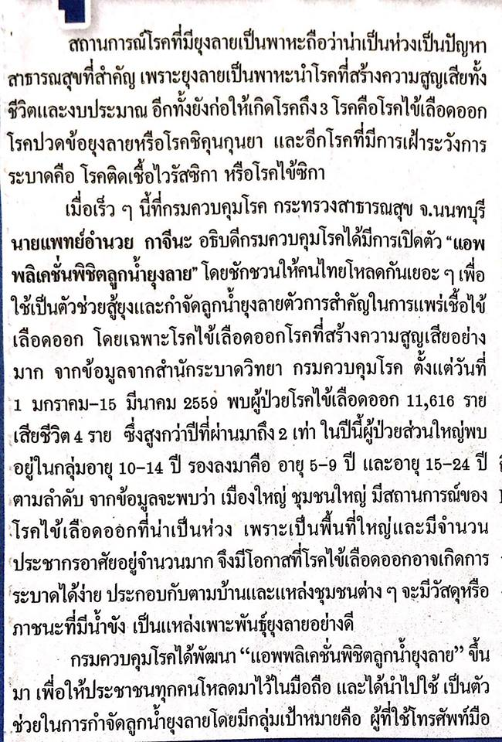

ข่าวประจำวันพฤหัสบดีที่ 31 มีนาคม 2559 (หน้าที่ 15 ต่อ)

ข่าวประจำวันพฤหัสบดีที่ 31 มีนาคม 2559 (หน้าที่ 15 ต่อ)
